SPECYFIKACJA
- ODTWARZACZ SONY mp3 NWZ-B162 – 37 szt.
Odtwarzacz plików audio
Dyktafon
Odtwarzanie wielokrotne, Funkcja szybkiego podładowania (3miuty ładowania 90 min odtwarzania plików dźwiękowych), Technologia Zappin, Kontrolka zasilania - Kolorowe kontrolki LED migające w rytm muzyki, Pokrętło sterujące Jog Dial
Słuchawki - douszne
Pojemność - 2 GB
Zasilanie: akumulator
Gwarancja - min. 12 m-cy
Wymiary: wys. 23,3 mm; szer. 90,9 mm; gł. 15,2 mm
Przykładowa wizualizacja:
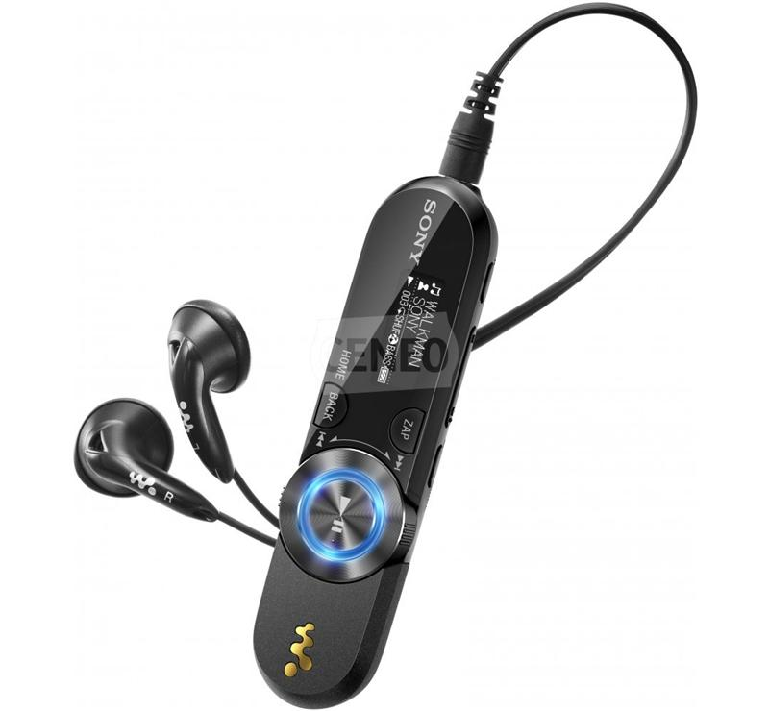

- ODTWARZACZ CREATIVE mp4 Zen Style 300 – 31szt.
Odtwarzacz plików AAC, MP3, WMA, WAV i Audible oraz pliki wideo w tym MPEG-4, DivX, XviD i WMV
Radio z pamięcią 32 stacji, dyktafon oraz organizator.
Ekran 320 x 240 pikseli, TFT, 16,7 mln kolorów
Przekątna ekranu 2,5 cala
Pojemność - 4 GB
Zasilanie: akumulator
Gwarancja - min. 12 m-cy
Wymiary: wys. 55 mm; szer. 83 mm; gł. 12 mm
Przykładowa wizualizacja:
